Topoloxia arbore: no

4.3 Topoloxía de Bus

6.2 Par trenzado
O par trenzado consiste en dous cables de cobre aislados, enlazados de forma helicoidal. Utilízase para reducir a interferencia respecto aos pares cercanos e outras interferencias procedentes do exterior.
2,5V+V
-2,5V-V
+V3V

+V -V =0

-V3V
0,5 -0,5

1 -1
Hai valor de erro de +-1,5
6,5

5

3,5
1,5
0
-1,5
Normalmente un dos cables está marcado cunha línea lonxitudinal que indica que se utiliza como masa. Debido a que o par trenzado utilízase tamén para a transmisión dixital, e es necesario seguir o orden cando se trenza ao conector.
En uno suma 0,5 y resta 1
En otro suma 1 y resta 0,5
(mal dibujado el “iman”)

Dependendo dos números de pares que teña o cable, o nº de voltas por metro que oisee su trenzado e os materiales utilizados, clasifícanse en: categoria 1 (cable paralelo), cat. 2, cat. 3, cat. 4, cat. 5, cat. 5e, cat. 6 e cat. 7.
Dependendo da forma na que se agrupan os pares, temos:
- Pares trenzados non apantallados (UTP): Máis simples e flexibles, pero moi sensibles a interferencias. O UTP de categoria 5 está recubierto dunha malla de teflón
- Pares trenzados apantallados individualmente (STP): iguais que os anteriores, pero rodeados por unha malla conductora, que se conecta as diferentes tomas de terra dos equipos. Gran inmunidad do ruido.
- Pares trenzados apantallados individualmente con malla global (S/STP): iguais cos anteriores, pero añadindo unha pantalla global a todos os cables. Maior inmunidade ao ruido
- Pares trenzados totalmente apantallados (FTP):

O par trenzado é facil de instalar. En moitas ocasións os conectores xa vienen montado no cable (en cables reducidos que conectan dispositivos de interconexión de redes), aunque en otras es necesario montarlos manualmente (cables que se instalan en las paredes o techos que conectan cos enchufes da pared).
É importante realizar un bó montaxe dos conectores, xa que os puntos máis propensos ao ruido se introducen a través deles. Se non se seguen as recomendacións é probable que o conector pueda ser unha fuente receptora do ruido. Recomendacións:
- Manter o trenzado dos pares máis próximo ao punto do encaixe co conector
- Eliminar o fragmento de pantalla protectora do cable que sea necesario para realizar a conexión
- Non realizar empalmes dos cables
- Deixar lonxitude suficiente para o cable de forma que non se encuentre forzado e tire do conector

6.3 Cable coaxial
O cable coaxial é o medio típico de transmisión. Ten mellor blindaxee que o par trenzado, polo que alcanzan maiores velocidades de transmisión e os tramos entre repetidores o estacións poden ser máis longos.
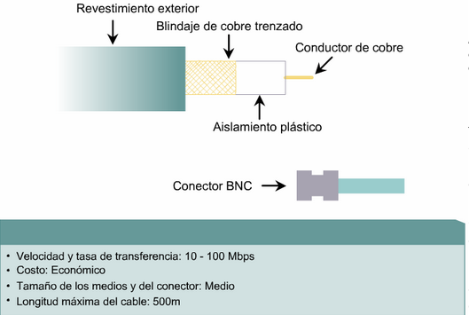
Consta dun alambre de cobre duro na parte central (circula a señal), rodeado por un material aislante. Rodeado este por un conductor cilindrico parecido a unha malla de cobre trenzado que fai de masa. Cuberto por unha capa de plástico protector. Esta construcción confiere un elevado ancho de banda e excelente inmunidad ao ruido.

